**Задание №1**

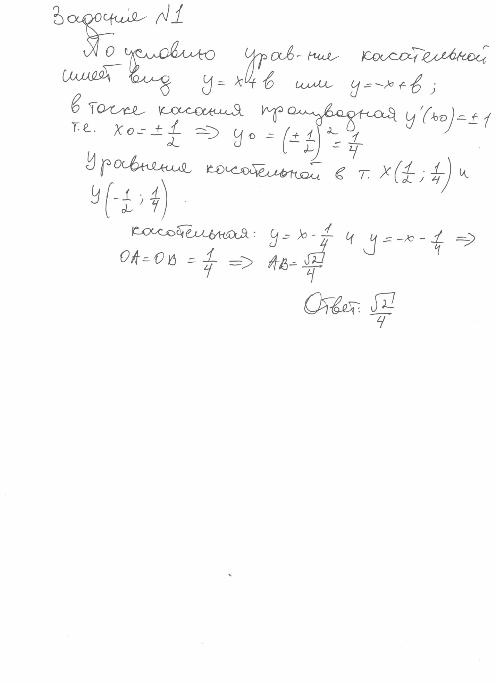

**Ответ:sqrt2/4**

**ЗАДАНИЕ №2**

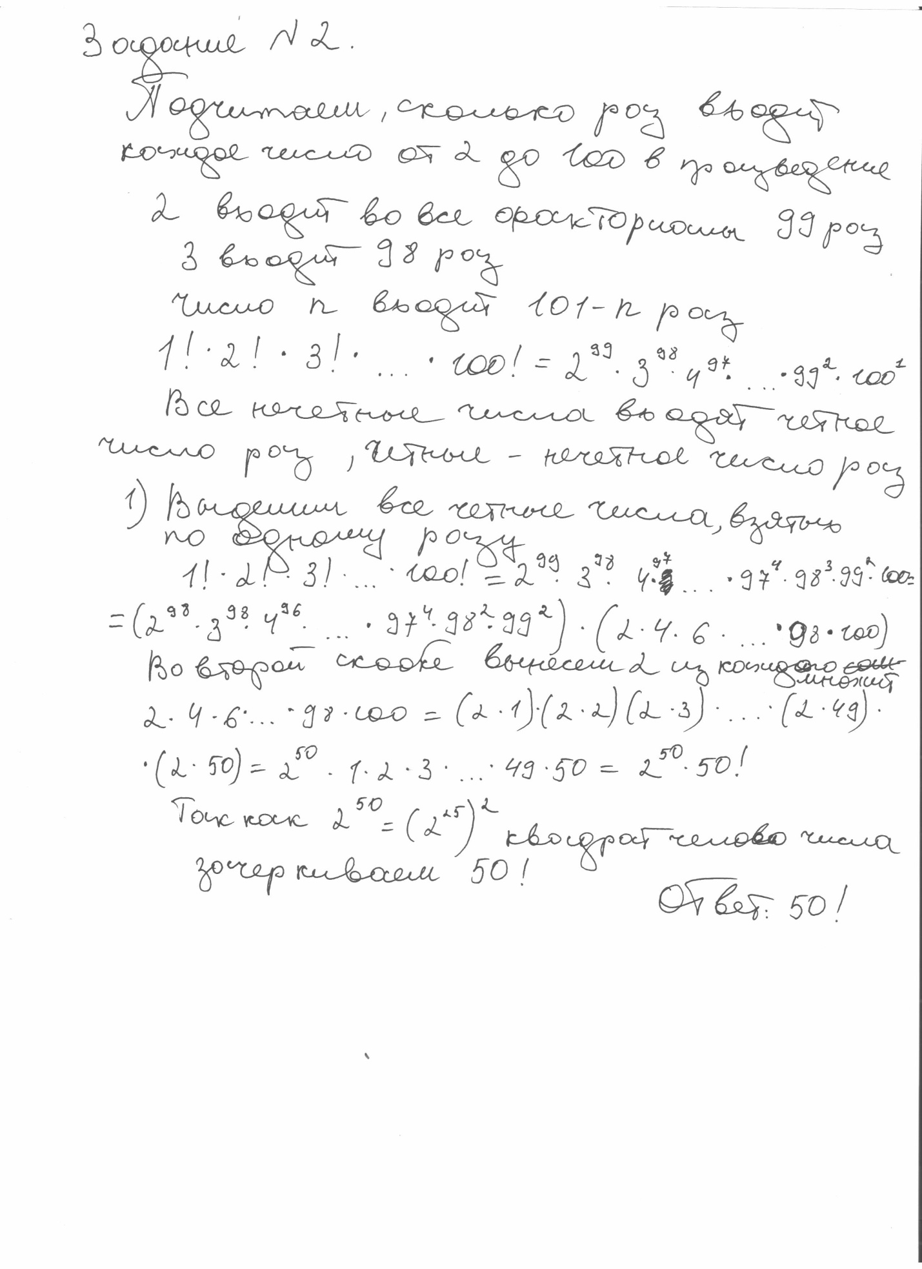

**Ответ: 50!**

**Задание №3**

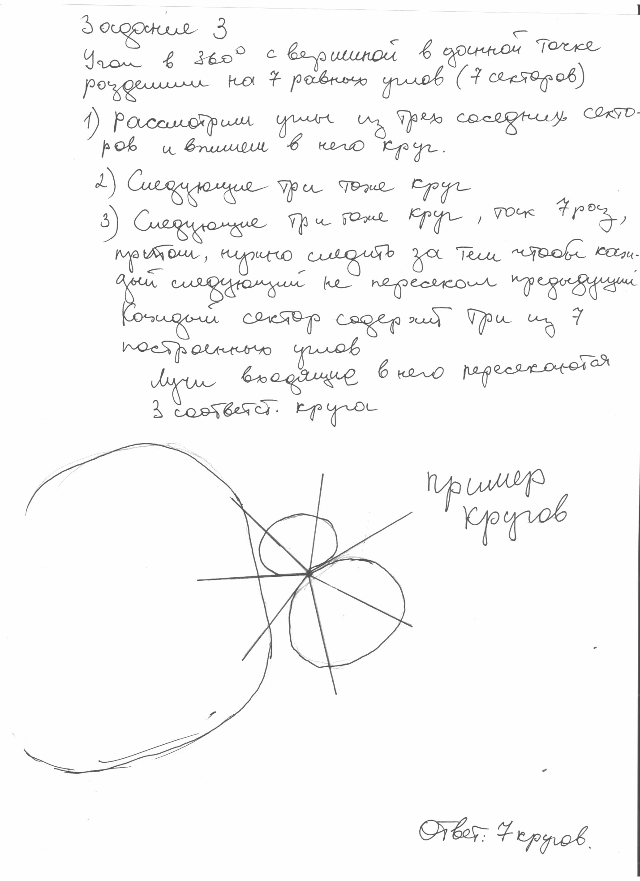

**Рисунок не завершен, так как круги больших размеров.**

**Ответ: 7 кругов**